Консультация психолога для родителей: «Готовимся к школе»

Готовность ребенка к школе не является простым показателем, то есть таким, когда можно сказать - она ​​есть или ее нет. Готовность к школе впитывает в себя все те результаты, к которым вы стремились год за годом все 6-7 лет, и изо дня в день, воспитывая сына или дочь, создавали условия для их всестороннего развития.
Специалисты-психологи на первое место ставят мотивационную готовность к обучению. То есть, когда ребенок имеет правильное представление о школе и ее требованиях: «Мне уже 7 лет, я хочу идти в школу, чтобы выучиться хорошо, работать, стать врачом, модельером, конструктором», - говорит ребенок.
Иногда у детей не совсем правильная мотивация: «В школе лучше, чем в саду, - говорит ребенок, - там не надо спать». «В школе есть перемена, можно выходить в коридор и бегать». Дети с таким представлением о школе встретятся с непредсказуемыми трудностями и уже через несколько дней, если дома и в школе не предоставить им соответствующей помощи и поддержки, скажут, что они в школу не хотят. А есть и такие, которые знают о требованиях к школьнику и одновременно боятся, опасаются: «В школе очень трудно, я не знаю, хочу идти в школу, но страшно ...». Да! Дети тоже нуждаются в советах психолога.
Но и знания не у всех будущих первоклассников одинаковы. Конечно, по уровню знаний дети отличаются. Разумеется, чем больше ребенок знает, тем увереннее чувствует себя в школе. Но иногда и у маленьких «вундеркиндов» возникают трудности - дети не всегда умеют четко выразить свое мнение, вовремя отреагировать на вопрос, отстоять свою позицию. Этому еще предстоит учиться и учиться ... поэтому не стоит разделять детей на «умных» и «не очень», устраивая экзамен дошкольникам. Другое дело, когда учителя и специалисты хотят лучше познакомиться, пообщаться с будущими учениками. Этого не стоит бояться.
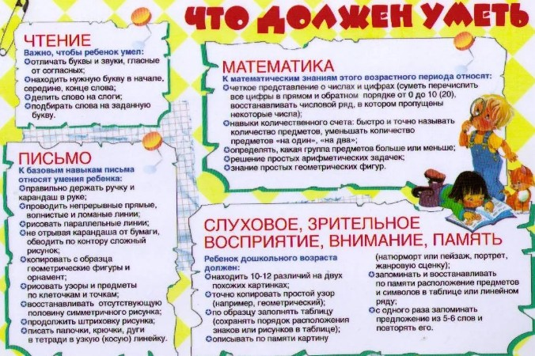
Итак, получается, что некоторые будущие проблемы, с которыми столкнулись сегодняшние дошкольники осенью, можно прогнозировать?
Да! Это можно предвидеть. Например, тип темперамента ребенка напрямую связан с тем, каким учеником он станет. У оживленных, жизнерадостных, подвижных сангвиников часто проблемы связаны с тем, что они непоседливые. От замедленных флегматиков нельзя требовать быстрого вовлечения в процесс работы. Меланхолики - быстро устают, а холерики - непослушание и забияки. Это в целом. А если брать конкретного ребенка - здесь ряд проблем, по поводу которых стоит посоветоваться. Поэтому родителям важно знать темперамент своего ребенка хотя бы и для того, чтобы найти ключ к его поведению, а иногда и объяснить учителю, почему ребенок именно такой.
Нередко родители оказываются в такой ситуации, когда приходится отстаивать личность своего ребенка перед авторитарной позицией учителя. На чьей стороне тогда психолог?
Психолог всегда на стороне ребенка. Ребенок - не плохой и не хороший, он такая, какой есть. И еще. Нельзя сравнивать детей с другими детьми. Следует сравнивать ребенка с ним же, но днем, месяцем, годом ранее. Как он изменился, чего достиг? А любовь родительская - это душевная, а не умственная категория. Она должна согревать и защищать ребенка всю жизнь, давать силу, поддерживать в трудную минуту ...
Конечно, не только радость, но и чувство большой гордости охватывает ваших дочь или сына, когда вы вместе покупаете и приносите домой школьные вещи. Ребенок хочет поделиться своей радостью с бабушкой, с детьми во дворе или в саду. Такие эмоции надо подкрепить внимательным ознакомлением с каждой вещью, исследовать с будущим учеником их назначение, где он будет храниться дома, в те дни, когда его не надо нести в школу (на столе, в ящике), и как разместить в ранце, в портфеле? Как чистить и гладить школьную форму? Как вешать на плечики в шкаф?
Специально потренируйтесь с ребенком в составлении вещей в ранец. Это может быть вашим ежедневным занятием в течение недели - перед вечерней сказкой. Чтобы избежать однообразия, занятие может проводиться как игра.
Игра «Собери в школу ранец»
Перед игрой необходимо еще раз рассмотреть с ребенком ранец: какой он привлекательный по форме, цвету, удобный по размеру, конструкции. С любовью сделанный, чтобы им было приятно пользоваться, ходить в школу. Поупражняться в застегивании и расстегивания молнии, липучек, замочков, рассмотреть все отделения, поговорить об их назначении. Чем лучше ученик ухаживает своим ранцем, тем дольше эта вещь будет служить.
Переходим к игре. На столе лежит ранец и несколько предметов: пенал, карандаши, ручка, тетради, папка, сумка для завтрака. Ребенок должен быстро и аккуратно собрать вещи в ранец. Игра заканчивается, когда все вещи сложены и ранец закрыт. На другой день игру можно повторить, используя часы - определять, сколько времени нужно для того, что маленький ученик правильно и аккуратно сложил вещи в портфель.
Вы сделали все, что могли, что подготовить малыша к важному этапу его жизни-походу в первый класс. И все же вы беспокойные - как же оно все будет? И ваш ребенок тоже нервничает, переживает.
Чтобы проверить и успокоиться, нужно проверить, что знает ваш ребенок о школе, о том, как надо вести себя в новых условиях.
Простой тест для завтрашнего школьника
Задайте вашем дошкольнику такие вопросы
1. Как ученики обращаются к учительнице?
2. Если ты хочешь о чем-то спросить учительницу, как надо привлечь к себе внимание?
3. Что говорят, когда очень нужно выйти в туалет?
4. Что такое урок?
5. Как учительница и ученики узнают, что пора начинать урок?
6. Что такое перемена?
7. Для чего нужна перемена?
8. Как в классе называются столы, за которыми ученики сидят во время урока?
9. На чем учитель пишет, когда объясняет задание?
10. Что такое оценка?
11. Какие оценки считаются хорошими, а какие плохими?
12. В классе учатся сверстники или дети разного возраста?
13. Что такое каникулы?
14. Что ты будешь делать, когда закончатся все уроки, а мама за тобой еще не успела прийти?

Психолог:Кабдышева Салтанат Бейсембековна

